20230620| 大一班

Daily life

「来园情况」
今日星期二，共有35人来园。
「户外活动」
幼儿园的户外活动区很多，有体锻活动区（滑滑梯、扔沙包、单脚跳、吊单杠、攀爬网、平衡游戏、袋鼠跳、脚踏车等）、户外游戏区（万能工匠、轮胎小山、音乐演奏会、好玩的沙等）、写生区。
充分的户外活动有助于孩子的身体健康，发展各项运动机能，今天我们一起在户外游戏。
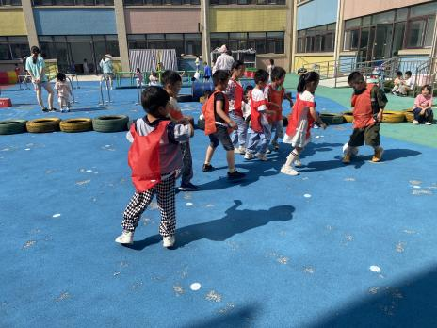 | 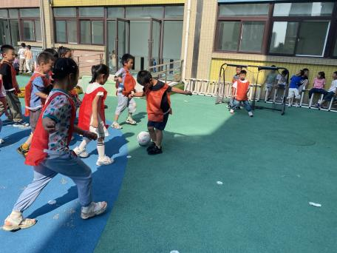 | 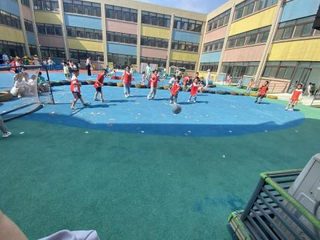
「区域游戏」
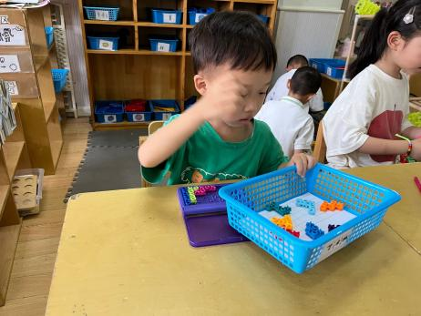 | 我在益智区玩叠叠乐的游戏呢，搭的越高越开心呢。 | 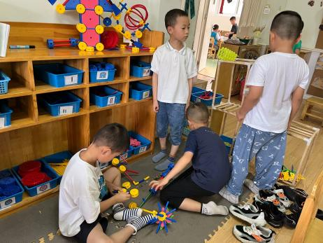 | 我在益智区玩筑路迷宫，设计的路线图再记录下来。
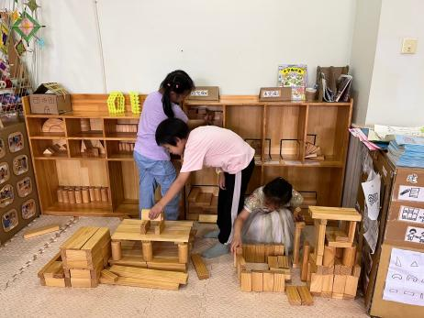 | 我们在玩拼图游戏呢，我们不需要图纸就能拼出完整的图案啦。 | 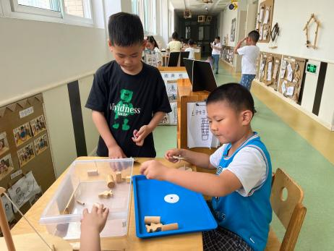 | 我们在地面建构区域搭建游泳馆呢。用四倍单元积木搭建。
「美术：端午粽飘香」
端午节即将到来，今天我们制作端午粽子。用绿色彩纸和粘土进行创作。
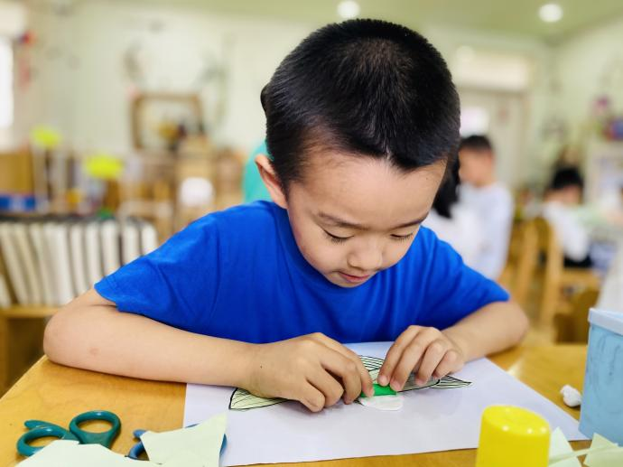 | 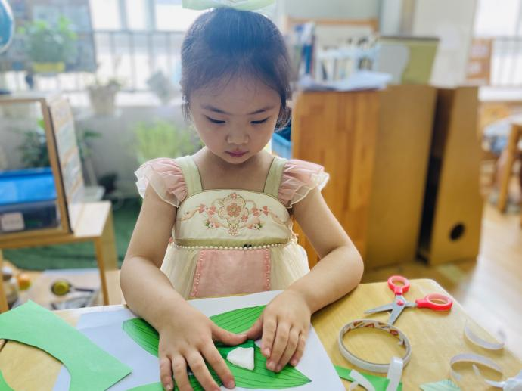
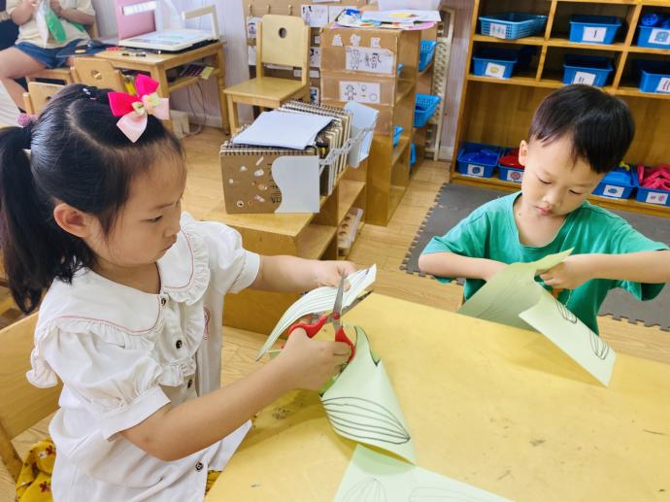 | 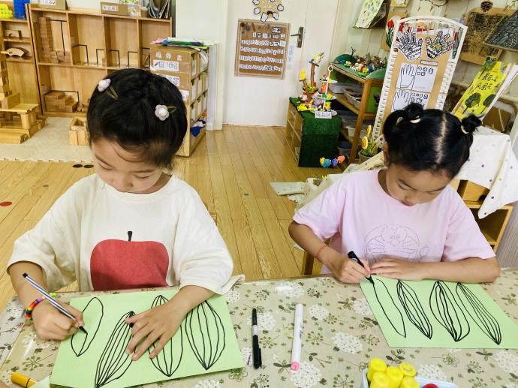

「午餐」
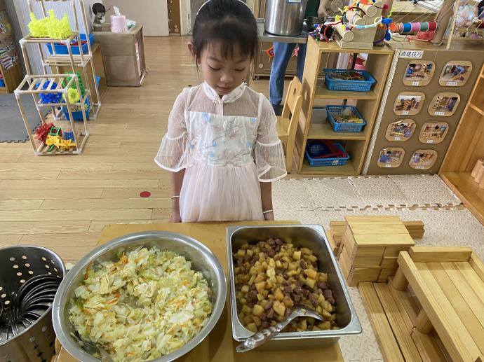
今天的午餐是牛肉土豆，包菜腐竹胡萝卜丝，喝的是番茄鸡蛋汤。

